3 дәріс
Тұзды топырақтың алдын алу шараларына сипаттама
Ақаба сулар — тұрмыстық қоқыстар және өндірістік қалдықтармен ластанып, елді мекендер аумағынан арнаулы канал жүйелері арқылы сыртқа шығарылатын сулар.
Ол тұрмыстық (мысалы: аурухана, асхана, монша, жеке пәтерлерден тағы басқа шығарылған сулар), өндірістік (мысалы: кен байлықтарын өндіру кезінде жер астынан айдап шығарылған, жылу агрегаттарын суыту кезінде пайдаланылған тағы басқа сулар) және атмосфералық (жаңбыр және қар мен мұздан еріген тағы басқа сулар) болып бөлінеді. Қоршаған табиғи ортаны ластайтын болғандықтан мұндай суларды дер кезінде тазарту қажет. Ақаба суларды тазарту механикалық (судағы тез тұнатын немесе су бетіне қалқып шығатын заттарды техникалық құралдармен арылту, ол үшін көбіне қиыршық тасты, құмды сүзгіні пайдаланады), биологиялық (микроорганизмдердің көмегімен органикалық заттарды суда жақсы еритін минералды не қарапайым затқа дейін ыдырату), физикалы-химиялық (ақаба суды ластағыш заттардан коагуляция, адсорбция және хлорлау арқылы тазарту) сияқты әдістермен жүзеге асырылады.
Атыз– 1) егістікті суару немесе артық ылғалды шығару үшін тартылатын қарық; 2) ылғалды көп қажет ететін дақылдардың (күріш, т.б.) егіс танабын бөлу жүйесі. Бұл жағдайда су тартатын бас арық (жаппа) арқылы А. толығымен суғарылады. Бас арыққа қарама-қарсы, тереңдігі кемінде 0,7 м қашыртқы қарық қазылады. Ол арқылы артық су немесе ақаба су егістіктен шығарылады.
Сортаңданған топырақтар (Засоленные почвы) — құрамында тез еритін түздары (натрий карбонаты, хлоридтер, сульфаттар, т. б. Сортаңданған топырақтар топырақ грунттарының түздануынан (қалдықты сортаңцану),түздардың грунт немесе жер беті суымен келуінен (суармалау дұрыс жүргізілмегенде), т.б. болуы мүмкін. Мұндай топырақтар қуаңшылық аудандарда (құрғак далалар, шөлейтгер, шөлдер) кездеседі және оларға сорлар мен сортаңдардың топырағы жатады. Мысалы, Орта Азия шөлдерінде сорлар аймактың 10%%-дан астамын алып жатыр. Біршама жақсы ылғалданғанда немесе грунт суы терең жатқан қуаңшылық аудандарда сордың орнына сортандар пайда болады. Сортаңданған топырақтағы өсімдіктер негізінен галофиттер болып келеді.
Қайта сортаңдану, суландыруды дұрыс жүргізбеудің салдарынан болатын қолайсыз құбылыс. Жер асты ағыстары жоқ немесе топырағы нашар алқаптарда, ауадан ылғал аз түсетін шөлді, шөлейтті аймақтарда жиірек кездеседі. Сулану аз, булану көп бұл өңірлерде табиғи жағдайлардың өзінде тұзды, сорланған топырақтар басым болады. Бұл аймақтарды суарған кезде суғарылған жерлердің төм. қабаттарында міндетті түрде жер асты су қабаты түзіледі. Оның деңгейі жыл өткен сайын көтеріліп, топырақ бетіне жақындай түседі де, топырақ қабаттарындағы тұздар суға еріп, сумен бірге жоғары көтеріліп, топырақты сорландырады. Осы құбылысты топырақтың қайта немесе екінші рет сортаңдануы деп атайды. Топырақтың Қайта сортандануы егістіктен алатын өнім мөлшерін төмендетеді, ал топырақ мүлдем сортаңданып кеткен жағдайда егістіктен өнім алу мүмкін болмай қалады. Сондықтан суғармалы жерлерде топырақтың Қайта сортандануымен күресу қажет. Осыған орай жер асты суы түзіліп, жер бетіне көтерілмеуі үшін, егістіктерді белгілі бір тәртіппен суғару керек. Қолдан суғарғанда судың егістік бетіне біркелкі жайылуы үшін жер бетін алдын ала тегістеп, топырақтың үстіңгі қабаттарын жиі-жиі өңдеп, борпылдақ күйінде сақтау қажет. Сондай-ақ су жүретін каналдарды бетонмен қаптап, жол жағаларына ағаш отырғызу керек. Ал осы шараларға қарамастан жер асты суы деңгейінің жоғары көтерілуі тоқтамаған жағдайда, терең кәрізді-коллекторлы су қашыртқылары қазылады. Суғармалы жерлерді Қайта сортанданудан сақтаған жағдайда ғана ол жерге егілетін астық және техника дақылдардан, бау-бақша, көкөністен мол өнім алуға болады.
Сор топырақ - орманды дала, дала, шөлейт және шөлді аймақтардағы құрғақ климат жағдайында топырақтың тұздануы нәтижесінде қалыптасады. Құрамында суға тез еритін тұздар көлемі 1%-дан артық болады. Сор топырақ 2 типке бөлінеді: автоморфтық сор топырақ жер бетіне ежелгі тұзданған жыныстардың шығуынан қалыптасады, құрамында тез еритін тұздардың көлемі 0,5 – 1%-ды құрайды (сульфаттар, хлоридтер), гидроморфтық сор топырақ минералданған топырақ – жер қыртысы суларының жер бетіне жақын орналасуы, олардағы тұздардың булануы барысында жоғарғы горизонтта 6 – 8%, одан да көп мөлшерде тұздардың жиналуы жағдайында дамиды. Қолдан суарған кезде жер асты ағысы жоқ немесе ағысы өте нашар жерлерде көп ұзамай жер асты ыза сулары пайда болып, олардың деңгейі жоғары көтеріліп, бетіне жақындап, буланып, топырақ бетінде мол тұздар қалдырады. Бұл жағдайды топырақтың екінші сорлануы, яғни жерді суарумен байланысты сорлану деп атайды. Құрамында тұзы мол сор топырақ немесе тұзы аздау сорланған топырақтар онда өсетін өсімдіктер үшін өте зиянды. Сор топырақта тұздардың деңгейі жоғары болса, өсімдіктер өнімі соғұрлым төмен болады. Сондықтан суармалы егіншілік жағдайында топырақтың сорлануымен күресу – басты мәселелердің бірі. Жер асты ағысы нашар алқаптарда сорланған топырақтарды тұщы сумен шайып, ыза суларды қолдан қазылған кәрізді-коллекторлы жүйелер арқылы басқа жаққа ағызу қажет. Жалпы сор топырақ өзінше белдем түзбейтін, белдемаралық топырақтарға жатады. Сор топырақтарды қолдан жақсартпайынша, оларды ауыл шаруашылына пайдалану тиімсіз. Орталық Африкада, Австралияда, Солтүстік Америкада, Каспий жағалауларындағы ойпаттарда, Солтүстік Қырымда, Орталық Азияда, Қазақстанда таралған. Сор топырақтарға қопсытқаннан кейін дәнді дақылдар мен көкөніс, мақта, қой және түйе жайылымына арналған шөп өсіреді.
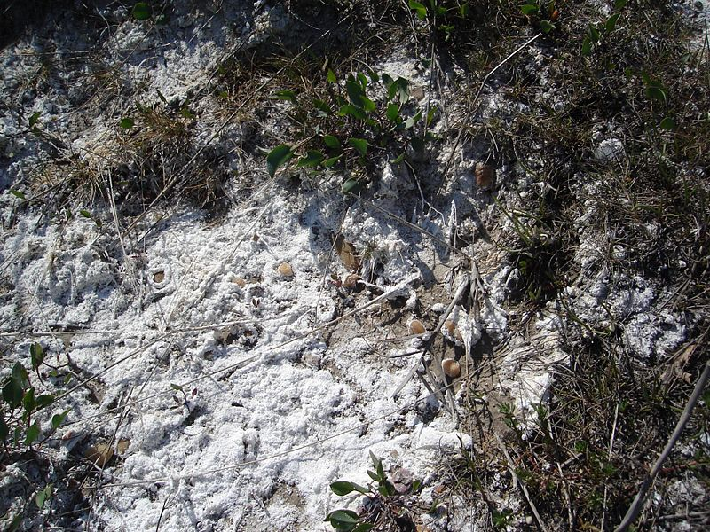
СОР ТОПЫРАҚ СУРЕТІ
Галофиттер немесе Сортаң өсімдіктер ( көне грекше: ἅλς — тұз және көне грекше: φυτόν — өсімдік) — сор және сортаң топырақта тіршілік етуге бейімделген өсімдіктер (мысалы, жусанның кейбір турлері, жыңғыл, солерос, тағы басқа).
Түзсүйгіш өсімдіктер шөлдерде және шолейттерде, мұхиттың кейбір жағалауларында кең таралған.
Түзсүйгіш өсімдіктер сортаңданған топырақта тіршілік етугеарнайы физиологиялық бейімделгіштігімен ерекшеленеді. Топырақ ерітіндісіндегі концентрациясы жоғары тұзға тезу өсімдіктің су режимімен байланысты және төзгіштер стратегиясын көрсетеді. Тұздың концентрациясы жоғары ерітіндіден суды сіңіру үшін өсімдік жасуша шырынының осмостық қысымын көтеруі мүмкін немесе су тұтынуды шырын есебінен (яғни, шырынды жапырақтарда және сабақтарда ылғалдық жиналуы, мысалы, солерос) тұздың артық мөлшерін арнайы лептесіктер арқылы жапырақ бетіне шығарып, азайтуы мүмкін. Түзсүйгіш өсімдіктер түрлері далалық белдемде қара топырақты жерді суарудан немесе жолдағы қарды еріту үшін үнемі тұз пайдаланудан болатын топырақтың сортандану процесінің көрсеткіші ретінде қолданылады.^{[1]}топырақтарда өсетін өсімдіктер.
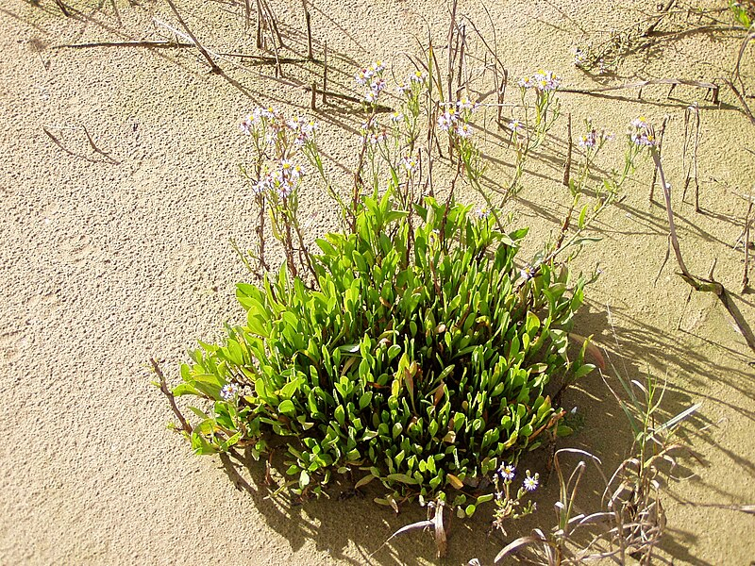
ГАЛОФИТТЕР
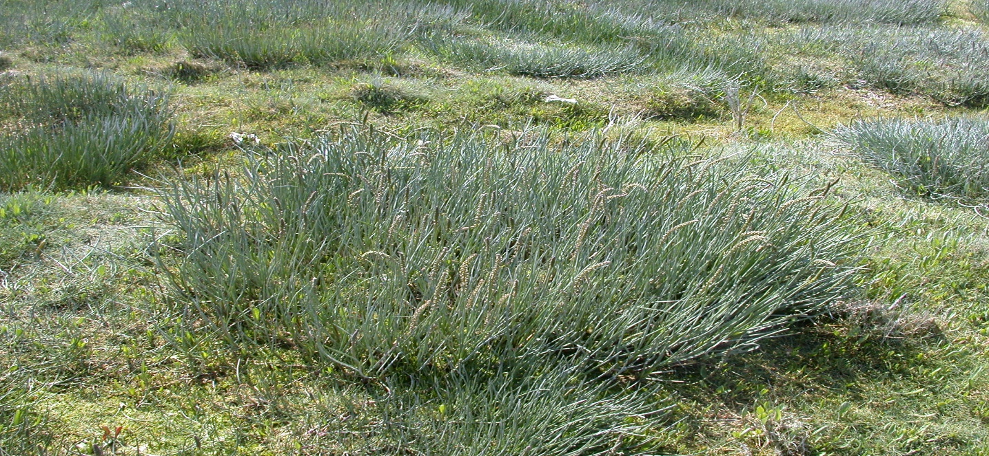
ГАЛОФИТТЕР

